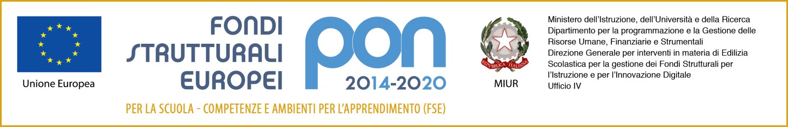

**Progetto 10.2.5C-FSEPON-CA-2018-50 –“(@)lla scoperta delle torri perdute”-** Fondi Strutturali Europei – Programma Operativo Nazionale “Per la scuola, competenze e ambienti per l’apprendimento” 2014-2020. Asse l – Istruzione – Fondo Sociale Europeo (FSE)-Obiettivo Specifico 10.2 “Miglioramento delle competenze chiave degli allievi **– Azione 10.2.5 “Azioni volte allo sviluppo delle competenze trasversali con particolare attenzione a quelle volte alla diffusione della cultura d’impresa” – Avviso AOODGEFID\prot. n. 4427 del 05/05/2017. “Potenziamento dell’educazione al patrimonio culturale, artistico, paesaggistico” – CUP: C57I18000030007**

**Domanda di partecipazione alunni**

**“(@)lla scoperta delle torri perdute”**

**10.2.5C-FSEPON-CA-2018-50 – CUP: C57I18000030007**

AL DIRIGENTE SCOLASTICO

I.I.S “GENOVESI-DA VINCI”

**IL SOTTOSCRITTO**

|  |  |
| --- | --- |
| **Cognome e Nome** |  |
| **Luogo e Data di Nascita** |  |
| **Indirizzo (via e n. civico)** |  |
| **Città** |  |
| **C.A.P** |  |
| **Numero di telefono** |  |
| **Cellulare** |  |
| **E- mail** |  |
| **Codice Fiscale** |  |
| **Classe frequentata** |  |

**Chiede**

di poter partecipare alle attività formative del modulo -**Le identità (ri)qualificate -Progetto 10.2.5C-FSEPON-CA-2018-50 –“(@)lla scoperta delle torri perdute”-**

**Il sottoscritto dichiara di aver preso visione del bando e di accettarne il contenuto consapevole che le attività formative si terranno in orario extracurriculare e la partecipazione è obbligatoria.**

Ai sensi dell’art. 13 del D. L.vo 196/03, il sottoscritto autorizza l’istituto all’utilizzo ed al trattamento dei dati personali quali dichiarati per le finalità istituzionali, la pubblicizzazione del corso e la pubblicazione sul sito web.

Il/la sottoscritto/a[1] ___________________________________________ nato/a a ____________________

Il_______________, residente in via ___________________________città______________prov________

e

Il/la sottoscritto/a ____________________________________________ nato/a a ____________________ Il_______________, residente in via ___________________________città______________prov________

**GENITORI/TUTORI LEGALI**

dello studente _ ______________________________________________________

autorizzano il proprio figlio a partecipare alle attività previste dal Progetto- **10.2.5C-FSEPON-CA-2018-50 –“(@)lla scoperta delle torri perdute” -** e ad essere ripreso, nell’ambito delle attività suddette, con telecamere, macchine fotografiche o altro, **consapevoli che le attività formative si terranno in orario extracurriculare e che la partecipazione ad esse è obbligatoria.**

Autorizzano, inoltre, l’Istituto d’Istruzione Superiore “Genovesi – da Vinci” alla pubblicazione delle immagini, delle riprese video e di eventuali prodotti elaborati durante le attività formative, sul sito web [***www.genovesidavinci.edu.it***](http://www.genovesidavinci.edu.it) e/o, comunque, alla loro diffusione nell’ambito della realizzazione di azioni programmate dall’Istituto stesso. Tutto il materiale prodotto sarà conservato agli atti dell’istituto.

Si precisa che l'I.I.S. "Genovesi – da Vinci” di Salerno, depositario dei dati personali, potrà, a richiesta, fornire all’autorità competente del MIUR le informazioni necessarie per le attività di monitoraggio e valutazione del processo formativo a cui è ammesso l'allievo. I sottoscritti avendo ricevuto l’informativa sul trattamento dei dati personali loro e del proprio figlio autorizzano codesto Istituto al loro trattamento solo per le finalità connesse con la partecipazione alle attività formativa previste dal progetto.

Salerno ____________________________

Firme dei genitori Il partecipante __________________________

_____________________________________

_____________________________________

1. da compilare in caso di partecipanti minorenni